Районный мониторинг оценки качества образования по математике в формате ЕГЭ базового уровня в 11 классах (12 – 14 декабря)
1 вариант
1. 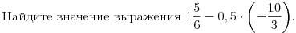
2. 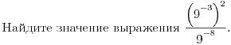
3. 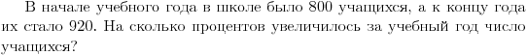
4. 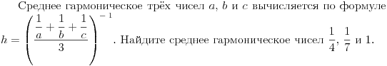
5. 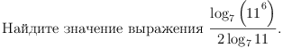
6.
7. 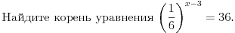
8. 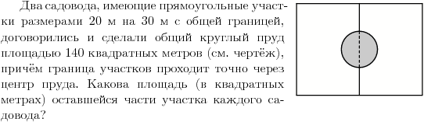
9. 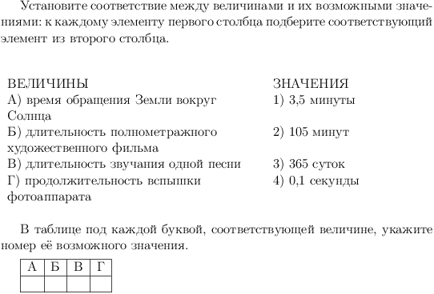
10. 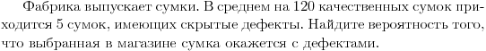
11. 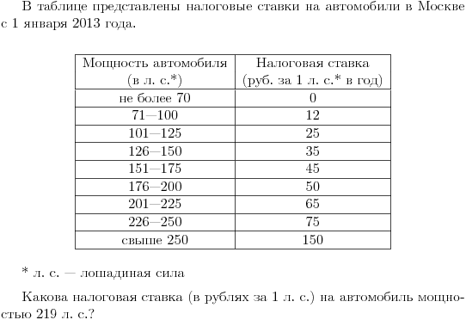
12. 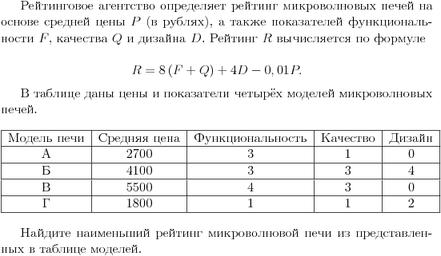
13. 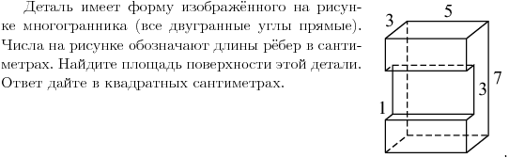
14. 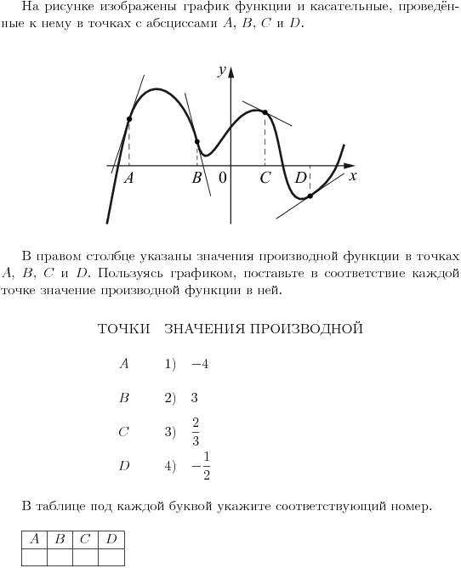
15. 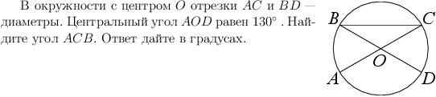
16. 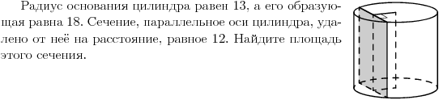
17. 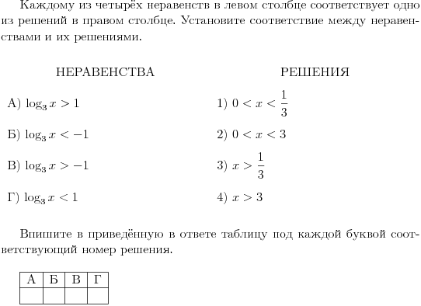
18. 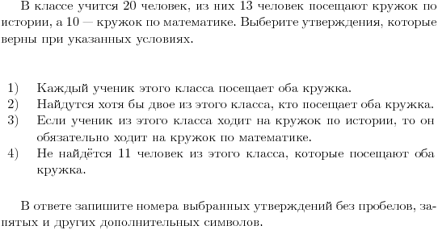
19. 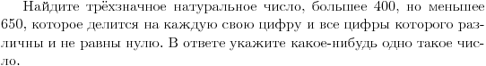
20. 